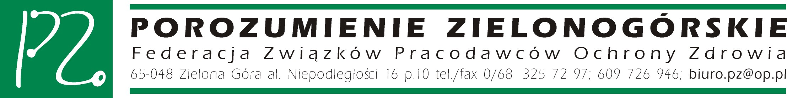

Rajgród 13.05.2005

Prezes Narodowego Funduszu Zdrowia
Jerzy Miller

Szanowny Panie Prezesie

Nawiązując do spotkań pomiędzy Panem a Porozumieniem Zielonogórskim, które miały miejsce na przestrzeni ostatnich miesięcy oraz korespondencji, którą w tym czasie wymienialiśmy, z ubolewaniem stwierdzamy, iż ze strony Pana nie widzimy żadnego konstruktywnego działania mającego na celu rzeczywistą poprawę funkcjonowania ochrony zdrowia w Polsce. Do takiego stwierdzenia upoważnia nas treść korespondencji otrzymanej od Pana w ostatnich dniach. Teraz mamy pewność, że co innego mówi Pan przy stole rozmów a co innego pisze Pan w odpowiedzi na nasze oficjalne zapytania. Opinie wyrażane przez Pana o polskich lekarzach są uwłaczające dla środowiska medycznego.
Jesteśmy zaniepokojeni i pełni obaw co do możliwości uzyskania konsensusu w sprawie „Ogólnych warunków umów o udzielanie świadczeń opieki zdrowotnej” w 2006 r. , skoro kierowana przez Pana Centrala NFZ sformułowała wstępny projekt w sposób zdecydowanie wrogi dla Podstawowej Opieki Zdrowotnej i specjalistyki. Widzimy w tym projekcie ręce tych samych osób, które poprzednio wytworzyły dokument będący powodem protestu środowiska medycznego w Polsce.
Mając na uwadze troskę zarówno o polskiego pacjenta jak i świadczeniodawców polskiego systemu opieki zdrowotnej żądamy natychmiastowej zmiany Pańskiego postępowania. Bulwersuje nas również fakt że w centrali NFZ otacza się Pan nadal osobami ze skompromitowanej ekipy Łapiński – Neumann - Panas.

Z poważaniem

Sekretariat Porozumienia Zielonogórskiego

Marek Twardowski

Janicka Bożena

Mariusz Wójtowicz

Krystian Adamik

Janusz Tylewicz

